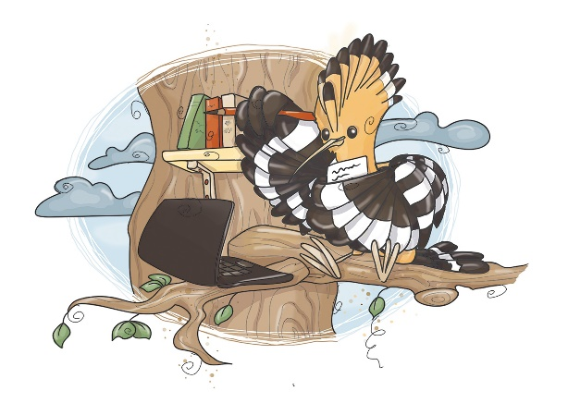
Pozdravljeni mladi tekmovalci!
Veseli smo, da ste se odločili za sodelovanje v kvizu. Krajinski park Goričko s svojo življenjsko pestrostjo ponuja veliko zanimivega za raziskovanje. V Javnem zavodu Krajinski park Goričko skupaj s številnimi strokovnjaki iz Slovenije in tujine raziskujemo Goričko. Izsledke zbiramo in urejamo v spletnih ter tiskanih publikacijah. Del gradiva boste uporabili pri reševanju nalog.
Tema letošnjega kviza so DVOŽIVKE.
Odgovore na vprašanja Kviza o dvoživkah boste našli med brskanjem spletne strani www.park-goricko.org, v nadaljevanju navedenih spletnih povezav ter literature v vaši knjižnici. Pri nalogah so zapisani kriteriji za pridobivanje točk. V tretjem sklopu lahko zberete največ 30 točk.
Odgovore oddajte do vključno 26. aprila 2022.

Želimo vam čim več zabave in novega znanja pri reševanju!
Navodilo za izpolnjevanje vprašalnika:
- ko vprašalnik odprete, ga shranite na računalnik pod imenom Odgovori sklop x (številka sklopa 1, 2 ali 3) in ime ekipe,
- najprej izpolnite okvirček s podatki o ekipi,
- odgovore v celih stavkih zapisujte v elektronsko obliko vprašalnika,
- izpolnjen dokument pošljite na naslov natasa.morsic@goricko.info,
- pozorni bodite, da odgovore pošljete iz elektronskega naslova, ki ste ga za vašo ekipo navedli v prijavnici.
- Izpolnite tabelo

IME EKIPE
ŠOLA
MENTOR
Literatura in spletni viri, s katero si lahko pomagate pri reševanju nalog:
Kuštor, V., 2016. Krajinski park Goričko živi z naravo. Grad, Javni zavod Krajinski park Goričko
http://www.natura2000.si
http://www.park-goricko
http://www.ckff.si/projekti/interreg/dokumenti/kpg_net.pdf

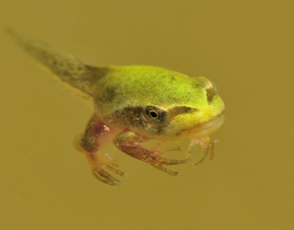
SKLOP 3

DVOŽIVKE V ŽIVO
30/
Vaša naloga v sklopu 3 je, da poiščete vodno telo in na njem opravite dva popisa s pomočjo pripravljenih opazovalnih listov. Izberite vodno telo, pri katerem predvidevate, da boste naleteli na dvoživke. Izbrano vodno telo obiščete 2x. Če je vodno telo večje, lahko popis opravite na različnih mestih. Ob ali v vodnem telesu poskušajte najti dvoživke ali sledi njihove prisotnosti (npr. mrest). Pri tem pazite na svojo varnost! V kolikor dvoživk ne najdete, popišite druge vodne in obvodne živali ali njihove sledi (npr. odtise).
Popisane vrste dvoživk se lahko ob obeh obiskih ponovijo, vendar morate v tabelo vključiti novo fotografijo te vrste dvoživke. Pri popisu drugih vrst živali se te NE smejo ponoviti v popisnem listu.
Opazujte tudi okolico vodnega telesa in ob vsakem obisku popišite tudi rastlinske vrste v ali ob vodi, kot je predvideno v opazovalnem listu. Vrste rastlin se pri tem NE smejo ponavljati.
Pri določanju vrst dvoživk si pomagajte s knjižico Dvoživke Krajinskega parka Goričko dostopna na naslovu: http://www.ckff.si/publikacija.php?pid=7. Za določanje drugih živali in rastlin si lahko pomagate s knjižico Živi z naravo ali drugim določevalnim ključem iz vaše šolske knjižnice.
ZA POPIS POTREBUJETE:
- fotoaparat ali telefon s fotoaparatom,
- popisni list s podlogo za pisanje in
- pisalo.

Pri popisu si lahko pomagate tudi z drugimi pripomočki, kot so priročniki za določanje, lupe ali daljnogledi.
POZOR!
Pri opravljanju popisa oblecite oblačila, ki se lahko umažejo, raztrgajo, ne pozabite na rokavice, obujte nepremočljivo obutev. Pozorni bodite predvsem na svojo varnost. Popis živali v vodi opravite z brežine vodnega telesa. Pri tem pazite, da ne padete v vodo!
Pazite na fotoaparate in telefone, da ne padejo v vodo!
Pri popisu upoštevajte tudi naslednja načela:
- popis izvajajte tako, da ne boste vznemirjali živali,
- pri popisu ne bodite glasni, saj boste tako slišali oglašanje živali,
- pozorni bodite na morebitne sledi živali, kot so odtisi ali iztrebki,
- pri popisu rastlin bodite pozorni tudi na ostanke rastlinskih plodov itd.

OPAZOVALNI LIST 1
 |  | Točke
Kraj, datum in ura popisa |  | 0,5/
Vreme in temperatura zraka |  | 1/
Oglašanje živali (obkrožite) | da ne | 0,5/
Vrsta vodnega telesa (poimenujte) |  | 0,5/
Tip vodnega telesa (obkrožite) | stoječe vodno telo tekoče vodno telo | 0,5/
Ime vodnega telesa (če nima imena, zapišite naslov najbližje hiše): |  | 0,5/
Ocena kakovosti vode | - voda je bistra b) voda ni bistra | 0,5/
Glavni vir vode v vodnem telesu predstavlja: |  | 0,5/
Obrežje vodnega telesa  (opišite izgled obrežja vodnega telesa) | 1.  2.  3. | 1,5/
Ocenite vpliv človeka in zapišite vsaj 2 vidni sledi človeške aktivnosti na ali ob vodnem telesu |  | 1/
Na karti označite lokacijo popisanega vodnega telesa:
1/
Fotografija popisnega vodnega telesa na dan popisa 1/

ŽIVAL 1 | Vrsta:  Število: | 0,5/
 | Fotografija živali ali njenih sledi, na podlagi katerih ste določili vrsto: | 0,5/
ŽIVAL 2 | Vrsta:  Število: | 0,5/
 | Fotografija živali ali njenih sledi, na podlagi katerih ste določili vrsto: | 0,5/
ŽIVAL 3 | Vrsta:  Število: | 0,5/
 | Fotografija živali ali njenih sledi, na podlagi katerih ste določili vrsto: | 0,5/
RASTLINA 1 | Vrste: | 0,5/
 | Fotografija rastline: | 0,5/
RASTLINA 2 | Vrsta: | 0,5/
 | Fotografija rastline: | 0,5/
RASTLINA 3 | Vrsta: | 0,5/
 | Fotografija rastline: | 0,5/

OPAZOVALNI LIST 2

Kraj, datum in ura popisa |  | 0,5/
Vreme in temperatura zraka |  | 1/
Oglašanje živali (obkroži) | da ne | 0,5/
Vrsta nastanka popisanega vodnega telesa (obkroži) | naravno umetno | 1/
Na podlagi lokacije vodnega telesa ocenite ali gre za črno točko in pojasnite vašo oceno |  | 2/
Prisotnost sledi človeških aktivnosti ob vodnem telesu (obkroži) | da ne | 0,5/
Prisotnost odpadkov ob vodnem telesu (obkroži) | da ne | 0,5/
Fotografija popisnega vodnega telesa na dan popisa:
1/

ŽIVAL 1 | Vrsta:  Število: | 0,5/
 | Fotografija živali ali njenih sledi, na podlagi katerih ste določili vrsto: | 0,5/
ŽIVAL 2 | Vrsta:  Število: | 0,5/
 | Fotografija živali ali njenih sledi, na podlagi katerih ste določili vrsto: | 0,5/
ŽIVAL 3 | Vrsta:  Število: | 0,5/
 | Fotografija živali ali njenih sledi, na podlagi katerih ste določili vrsto: | 0,5/
RASTLINA 1 | Vrsta: | 0,5/
 | Fotografija rastline: | 0,5/
RASTLINA 2 | Vrsta: | 0,5/
 | Fotografija rastline: | 0,5/
RASTLINA 3 | Vrsta: | 0,5/
 | Fotografija rastline: | 0,5/
Spremembe, ki jih opažamo glede na 1. popis: |  | 1/
Fotografija največje spremembe, ki smo jo opazili med obema popisoma: |  | 1/

